Составитель: Исламова М. Ю.
Ответственный за выпуск: Эдиева М. Б.

Наш адрес:
364024, г. Грозный ул. Г.А. Угрюмова, 75
www.rdbchr.ru.

Ищите нас в Instagram: @detskaya_biblioteka_mikhalkova
© ГБУ ЧР «РДБ им. С.В.Михалкова», 2022 г.

ГБУ «РЕСПУБЛИКАНСКАЯ ДЕТСКАЯ БИБЛИОТЕКА
ИМЕНИ ГЕРОЯ СОЦИАЛИСТИЧЕСКОГО ТРУДА
СЕРГЕЯ ВЛАДИМИРОВИЧА МИХАЛКОВА»
ОРГАНИЗАЦИОННО-МЕТОДИЧЕСКИЙ ОТДЕЛ

«Рыцарь пера и шпаги»
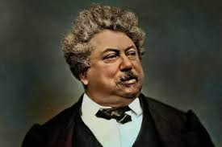
Методическое пособие
к 220-летию со дня рождения
французского писателя
Александра Дюма
(1802-1870)

Грозный 20022

Литературная деятельность
В 1838 году состоялся литературный дебют Дюма, написавшего роман-фельетон «Шевалье д’Арманталь». Соавтором выступил начинающий литератор Огюст Маке, имя которого нигде не упоминалось. В сотрудничестве с ним Александр Дюма написал 9 наиболее известных своих произведений: «Три мушкетера», «Граф Монте-Кристо», «Виконт де Бражелон», «Королева Марго», «Двадцать лет спустя», «Кавалеpa де ла Мэзон Руж», «Графиня де Монсоро», «Жозеф Бальзам», «Две Дианы» и «Сорок пять».В 1853 году Александр Дюма основал газету «Мушкетер», в которой печатал собственные мемуары.При изучении краткой биографии Дюма Александра нужно запомнить, что в последние годы жизни он отошёл от художественной литературы, полностью посвятив себя кулинарии. Результатом его трудов стал «Большой кулинарный словарь», опубликованный в 1873 году. В этот объёмный труд вошли 800 новелл на кулинарную тематику.

Драматургия
Вместе со своим другом, будущим поэтом и драматургом Адольфом де Лёвеном, юный Александр Дюма отправился покорять Париж. Не имея образования, но обладая прекрасным почерком, он получил должность в канцелярии при герцоге Орлеанском.Столичная жизнь произвела на Дюма сильное впечатление, и он принялся восполнять пробелы в своём образовании. Он с упоением читал классиков, посещал библиотеки, музеи и театры.
Дюма мечтал о профессии драматурга и вместе со своим другом Лёвеном сочинил водевиль «Охота и любовь» — приятели полагали, что проще добиться успеха в лёгком жанре.
В 1829 году Дюма написал пьесу «Генрих III и его двор», которая принесла начинающему драматургу первую славу. Он успел закрепить успех, написав ряд популярных драм и комедий: «Христина», «Антони», «Кин, гений и беспутство», «Тайны Нельской башни».
Александр Дюма стал настоящим новатором в области французской драматургии в первой половине XIX века. Если кратко, он одним из первых обратил внимание на современную жизнь, а также продемонстрировал значение страсти в современном обществе.

Граф Монте-Кристо
Три мушкетера
Виконт де Бражелон
Двадцать лет спустя
Кавалера де ла Мэзон Руж
Графиня де Монсоро
Королева Марго»
Жозеф Бальзам
Две Дианы
Сорок пять

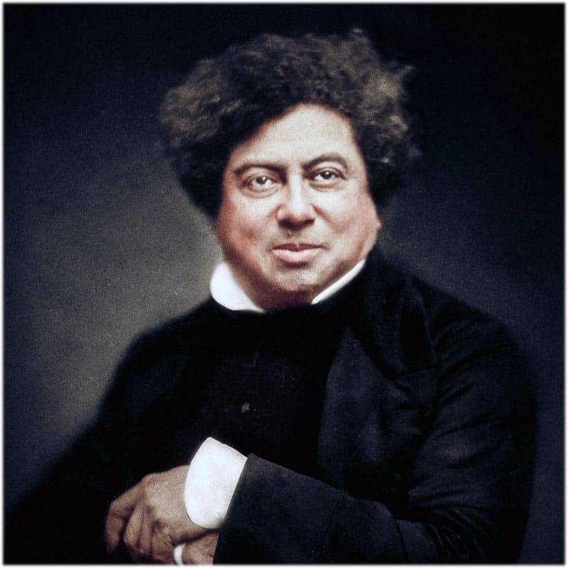
Александр Дюма (1802–1870) — французский писатель, драматург, журналист. Приобрёл мировую популярность как мастер приключенческого романа. Из-под пера писателя вышло множество авантюрных исторических произведений, самыми известными из которых стали романы «Три мушкетера» и «Граф Монте-Кристо»

Биография
Будущий писатель появился на свет 24 июля 1802 года в городе Виллер-Котре, расположенном на севере Франции. Его родителями были генерал наполеоновской армии Тома-Александр Дюма и Мария-Луиза Лабуре, дочь хозяина гостиницы в Виллер-Котре. К интересным фактам стоит отнести происхождение Александра Дюма, который считался квартероном: его бабушка по отцовской линии была чернокожей рабыней с острова Гаити.

«Отец Александра некогда был близким другом Бонапарта, но затем впал в немилость. Карьера блестящего полководца была разрушена, а его здоровье было подорвано двухлетним пребыванием в плену. В 1806 году Дюма скончался, оставив свою семью без средств к существованию»

Личная жизнь
Александр Дюма испытывал большую слабость к красивым женщинам. Обладая любвеобильным и темпераментным нравом, он часто заводил романы на стороне.
В 1840 году он женился на актрисе Иде Ферье, не прерывая при этом связи с другими женщинами. Спустя 4 года супруги фактически расстались без оформления развода.
Когда Александру Дюма было 22 года, у него родился внебрачный сын Александр. Спустя 7 лет после его рождения писатель признал сына и дал свою фамилию. В дальнейшем Александр Дюма-младший также стал литератором.
У драматурга была также внебрачная дочь Мари-Александрина, о которой он нежно заботился.
Скончался Александр Дюма 5 декабря 1870 года. Причиной смерти стал инсульт.
Из-за бедности, граничащей с нищетой, Александр не могу получить полноценное образование. Мать обучила его чтению и основам грамматики, а со временем смогла пристроить в колледж аббата Грегуара, где Александр освоил латынь и выработал каллиграфический почерк.

